Wat kan de Jeugdgezondheidszorg
van GGD Hollands Noorden voor jou en je kind in het basisonderwijs betekenen?

Jeugdgezondheidszorg. Zorg op maat voor jeugdigen tot 18 jaar en hun ouders!
De Jeugdgezondheidszorg (JGZ) van GGD Hollands Noorden staat klaar voor alle jeugdigen van 0 tot 18 jaar en hun ouder(s)/verzorger(s) in heel Noord-Holland-Noord. Via deze weg willen wij ons graag voorstellen en laten weten wat we voor de kinderen in de basisschoolleeftijd en hun ouders/verzorgers kunnen betekenen.

Het Jeugdgezondheidsteam verbonden aan de school van jouw kind
Allereerst stellen wij ons voor. Het JGZ- team van de Adriaan Roland Holst school bestaat uit jeugdarts Lilyan Lensen, jeugdverpleegkundige Dieke Mooij, doktersassistente Maartje Zeedijk en opvoedadviseur Krista Klop. Je kunt ons bereiken via het algemene telefoonnummer van GGD Hollands Noorden 088-0 100 500 of jgzbergen@ggdhn.nl. Vermeld in een e-mail graag duidelijk naam, geboortedatum en school.

Vanaf dit schooljaar zal het JGZ-team vaker en zichtbaarder aanwezig zijn op school. We willen nauwer samenwerken met de scholen en andere netwerkpartners zoals schoolmaatschappelijk werk of het wijkteam van de gemeente. Daarnaast bieden we aan om actief met scholen mee te denken over het gezondheidsbeleid op school, onderwijs over gezondheid en een gezonde schoolomgeving. We doen dit om bij te dragen aan het gezond en veilig opgroeien van alle kinderen.

Jeugdgezondheidszorg in het basisonderwijs
Ieder schooljaar worden jeugdigen van bepaalde geboortejaren uitgenodigd voor een gezondheidsonderzoek door de JGZ. In schooljaar 2022-2023 zijn dat de kinderen geboren in 2012 en 2017. De kinderen geboren in 2012 worden gemeten en gewogen (met kleren aan, zonder schoenen) en op aanvraag wordt een ogentest gedaan. De kinderen geboren in 2017 worden ook gemeten en gewogen (met kleren aan, zonder schoenen) en er wordt een ogen- en gehoortest gedaan. Je krijgt vanzelf een uitnodiging en vragenlijsten van ons wanneer jouw kind aan de beurt is en daarbij ook meer informatie over het onderzoek. Het is van belang dat je de vragenlijsten invult en binnen één week na ontvangst inlevert bij de leerkracht. Het kan zijn dat je als ouder/verzorger van een kind geboren in 2017 geen brief hebt ontvangen, dit kan komen doordat de groep in twee delen uitgenodigd wordt.
De gezondheidsonderzoeken gaan uitgevoerd worden door de doktersassistente van het JGZ-team op een GGD locatie in Bergen buiten school. Na het onderzoek van de doktersassistente wordt het dossier bekeken door een jeugdarts of jeugdverpleegkundige en wordt er zo nodig contact met je opgenomen.

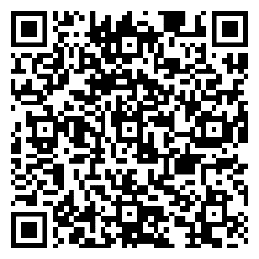
Wilt u meer weten over het onderzoek en hoe de privacy en toestemming is geregeld? Scan de QR code hieronder. Wil je geen gebruik maken van een onderzoek van de Jeugdgezondheidszorg? Geef dit dan door via 088-0 100 500 of jgzbergen@ggdhn.nl.

Op de middelbare school, meestal in de tweede klas, worden alle kinderen weer uitgenodigd voor een gezondheidsonderzoek bestaande uit meten en wegen en het invullen van een digitale vragenlijst.

Heb je vragen of wil je tussendoor een afspraak voor je kind? Dat kan!
Wij zijn bereikbaar voor al je vragen of om even te overleggen. Dat kan bijvoorbeeld gaan over gezondheid, groei, ontwikkeling, opgroeien en opvoeden, zindelijkheid, motoriek, slapen, hoofdluis, seksualiteit/puberteit of vaccinaties.
Ook als het thuis even niet zo lekker loopt en je wilt daar vrijblijvend over praten.
Hoe klein of groot je vraag ook is, soms heb je als ouder/verzorger een steuntje in de rug nodig. En dat kan bij ons (kosteloos). Neem contact met ons op via onderstaande gegevens. Schroom niet om contact met ons op te nemen. We staan klaar voor jou en je kind!

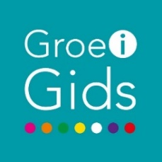
GroeiGids app
Daarnaast kan je met je vragen terecht bij de Groei Gids app. Deze app is gratis te downloaden via de appstore op jouw telefoon en te herkennen aan dit logo. In de app vind je alle informatie over gezond opgroeien en opvoeden van kinderen per leeftijdsfase. Van kinderwens tot zwangerschap en van baby tot jongvolwassene. Via de app kun je ook chatten met een jeugdverpleegkundige.

Cursussen, lezingen en workshops
GGD Hollands Noorden organiseert ook regelmatig opvoedcursussen, lezingen en workshops waar je vaak kosteloos aan kunt deelnemen. Bijvoorbeeld Positief Opvoeden, EHBO aan baby’s en kinderen, omgaan met pubers, veerkracht bij kinderen bevorderen, opvoedcursussen voor gescheiden ouders, workshop voor kinderen van gescheiden ouders (6-17 jaar), je kind weerbaarder maken, je kind met zelfvertrouwen opvoeden, Rots en Water trainingen voor kinderen van 8 tot 10 jaar of 10 tot 12 jaar of omgaan met ruzies tussen kinderen en ruzies binnen het gezin.

Meer informatie of vragen?
Wil je meer informatie of heb je vragen? Laat het ons laten weten via 088-0100550 of jgzbergen@ggdhn.nl.
Kijk voor informatie over bovenstaande of wat de GGD/Jeugdgezondheidszorg meer voor jou en jeugdigen tot 18 jaar kan betekenen eens op onze website www.ggdhollandsnoorden.nl.

Met vriendelijke groeten,

Het Jeugdgezondheidszorg team Bergen

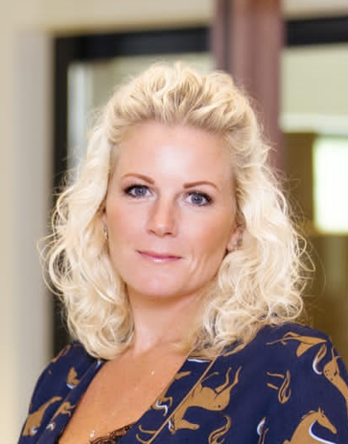
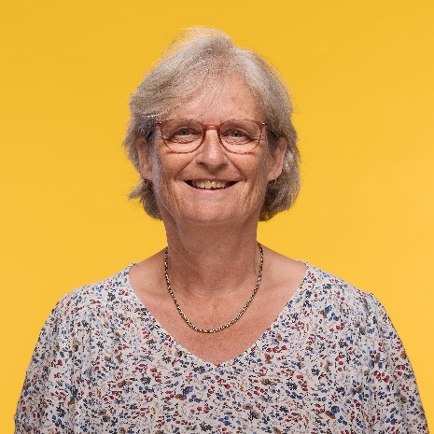
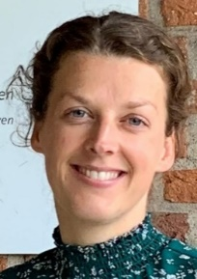
Dieke Mooij, jeugdverpleegkundige Lilyan Lensen, jeugdarts Krista Klop, opvoedadviseur

